Brukerveiledning

Delphin Pro X DC

NB! Etter montering og før første gangs bruk må det skylles igjennom enheten for å fjerne evt. partikler etter produksjon/montering av enhet.

Fylleinstruksjon

- Påse at mengdefyllings-regulator(I) er korrekt innstilt til kjøretøyet som skal fylles.
- Skru fast fylleslangen til kjøretøyet.
- Trykk på POWER (A).
- Trykk på REFILL (B) og hold den inne i 5 sekunder, fylling starter.
- Vent til den har fylt ferdig, (grønn led lampe på kontrollpanel blinker sakte da den er ferdig fylt).
- Koble fylleslangen fra kjøretøyet og fest den på enheten.
- Trykk på POWER (A) og enheten skrus av.

NB! Husk etter hver ladning må laderen også kobles fra enheten, ikke bare tas ut av strømkontakten på veggen.
Hvis enheten brukes sjelden, lad batteriet hver måned for best vedlikehold.

Forklaring av led lysene på kontrollpanelet

Hvit pære | Rød Led | Grønn Led
AV | AV | AV | Enheten er skrudd av.
PÅ | AV | AV | Standby; venter på kommandoer.
PÅ | AV | Blinker raskt | Starter opp valgt kommando.
PÅ | AV | Lyser. | Fylling utføres.
PÅ | AV | Blinker sakte. | Fylling ferdig.
PÅ | Blinker sakte. | AV | Valgt fyllehastighet for høy:  Reduser fyllehastigheten.
PÅ | Blinker veldig sakte. | AV | Batteriet bør lades.
PÅ | Blinker veldig raskt. | Blinker veldig raskt. | Veldig lite strøm på batteriet,  Øyeblikkelig ladning nødvendig.
PÅ | Lyser. | AV | Batteriet går tom for strøm.

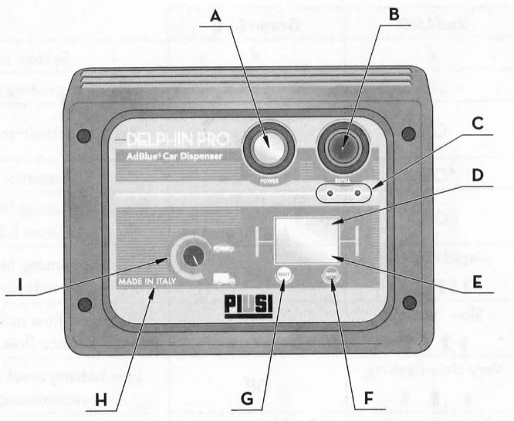
Kontrollpanel

- Bryter for og skru av/på displayet.
- Bryter for å starte fylling, holdes inne i 5 sekunder.
- Led lys rød/grønn.
- Mengde væske.
- Fyllehastighet.
- Modus knapp.
- Reset knapp.
- Maskinetikett.
- Mengdefyllings-regulator.

